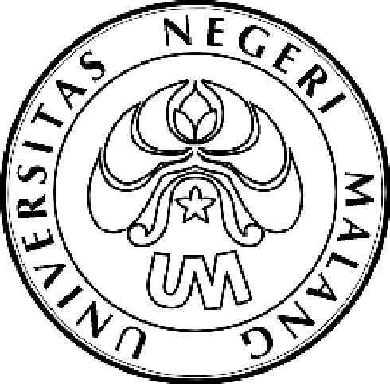
KEMENTERIAN RISET, TEKNOLOGI, DAN PENDIDIKAN TINGGI

UNIVERSITAS NEGERI MALANG (UM)

Jalan Semarang 5, Malang 65145

Telepon: 0341-551312
Laman: www.um.ac.id
Nomor : 30.4. /UN32.III/TU/2015 30 April 2015
H a l : Undangan

Yth. Para Tim Pelaksana PKM Didanai Dikti Tahun 2015
Universitas Negeri Malang

Dengan hormat kami mengharap kehadiran Saudara, pada:
hari : Jumat
tanggal : 8 Mei 2015
pukul : 08.30 WIB—selesai
tempat : Aula Utama, Gedung A3 Lantai 2 UM
acara : Monitoring dan Evaluasi Internal Tahap I PKM Didanai Dikti TA 2015

Catatan
1. Bagi para ketua pelaksana harap melakukan registrasi kehadiran di Subag MPIKA (Gedung A3, lantai 3) paling lambat tanggal 7 Mei 2015 pukul 14.00 WIB
2. Pada saat monev internal harap membawa:
a. laporan kemajuan berupa hardfile dan soft file,
b. contoh produk,
c. foto kegiatan,
d. logbook,
e. powerpoint (presentasi), dan
f. draft poster
3. Pelaksanaan kegiatan diharapkan sudah mencapai 70%
4. Bagi yang sudah mengunggah laporan kemajuan ke http://simlitabmas.dikti.go.id bisa memproses pencairan dana tahap I (70%)
5. Pengunggahan Laporan Kemajuan paling lambat tanggal 15 Mei 2015
6. Memakai Jas Almamater

Mengingat pentingnya acara dimohon hadir tepat pada waktunya.
Atas perhatian serta kehadiran Saudara, kami ucapkan terima kasih.

a.n. Rektor
Wakil Rektor III,

TTD

Dr. Syamsul Hadi, M.Pd., M.Ed.
NIP 196108221987031001
Tembusan:
- Rektor;
- Para Wakil Dekan III;
- Wakil Dekan FPPsi;
- Kasubag Kemahasiswaan dan Alumni FIP, FS, FMIPA, FE, FT;
- Kasubag Akademik dan Kemahasiswaan FIK, FIS, FPPsi
- Para Dosen Pendamping PKM Didanai Dikti TA 2015
Universitas Negeri Malang

